

**GENERAL DYNAMICS INTELLIGENT TEST SYSTEM**

[IFM Technology Solutions Company Limited](https://ifmsolutionsvn.com/en/home-en/)



Address: [30/11 Hoang Huu Nam, Long Thạnh My, District 9, Ho Chi Minh City](https://goo.gl/maps/5hdctEi3ADLH1dFJA)

Contact: (+84) 869 123 964

Kính thưa khách hàng:

Xin chào! Lời đầu tiên xin cảm ơn quý khách hàng đã tin tưởng và lựa chọn sản phẩm thiết bị của công ty chúng tôi.

Trước khi sử dụng sản phẩm này, vui lòng đọc kỹ hướng dẫn này và đảm bảo rằng người vận hành đã chấp nhận đào tạo chuyên nghiệp của công ty. Phương pháp sử dụng đúng là điều kiện cần thiết để sản phẩm này hoạt động tốt nhất.

Nếu bạn gặp vấn đề trong quá trình sử dụng, vui lòng tham khảo sách hướng dẫn này trước. nếu vẫn không thể giải quyết, Nếu bạn muốn đưa ra quyết định, vui lòng liên hệ với nhân viên dịch vụ sau bán hàng của chúng tôi.

Hướng dẫn này được biên soạn cho tất cả các mẫu sản phẩm. Dưới các điều kiện cấu hình nhất định, các chức năng nhất định có thể không áp dụng, xin vui lòng bỏ qua.

Thông tin liên hệ của nhân viên dịch vụ sau bán hàng của công ty chúng tôi:

Điện thoại cố định: (+84) 869 123 964 Mrs. Hằng

Điện thoại di động: (+84) 978 883 964 Mr. Long

Cảnh Báo An Toàn

Cảnh báo:

Vui lòng đọc kỹ hướng dẫn này trước khi sử dụng thiết bị này.

 Thao tác không đúng cách sẽ gây thương tích cá nhân và hư hỏng thiết bị.

 Việc sử dụng thiết bị này không đúng cách sẽ dẫn đến nguy cơ bị điện giật!

 Sử dụng thiết bị này không đúng cách có thể gây thương tích.

Trừ khi các kỹ thuật viên hoặc chuyên gia của công ty, không sửa chữa hoặc sửa đổi thiết bị.

Trong mọi trường hợp không được mở thiết bị trừ nhân viên bảo trì chuyên nghiệp.

Thiết bị phải được lắp đặt ở nơi khô ráo, thông thoáng, không có bụi và không bị ăn mòn.

Một bình chữa cháy nên được đặt gần thiết bị.

Vị trí lắp đặt phải cung cấp nguồn điện AC220V ba dây một pha tiêu chuẩn với nối đất an toàn.

Nguồn điện đầu vào nên được cài đặt với bảo vệ vấp ngã.

Tất cả các đầu vào và đầu ra phải được tiếp xúc tốt.

Dây dẫn đầu vào/đầu ra phải lớn hơn giá trị điện áp/dòng điện trong điều kiện làm việc.

Giữ bên trong thiết bị sạch sẽ.

Giữ tay của bạn ngoài phạm vi chuyển động của xi lanh khi thiết bị đang chạy.

Không đứng trong mặt phẳng quay của khớp nối trong khi vận hành.

Đối tượng được đo phải ở đúng vị trí và được ép chắc chắn.

Không sử dụng các khớp nối quy trình có lỗi chạy lớn

1. Tổng Quan Về Thiết Bị
   1. Tên Thiết Bị: HỆ THỐNG TEST THÔNG MINH ĐỘNG LỰC CHUNG
   2. Định Nghĩa Mô Hình

Mô Hình 3D

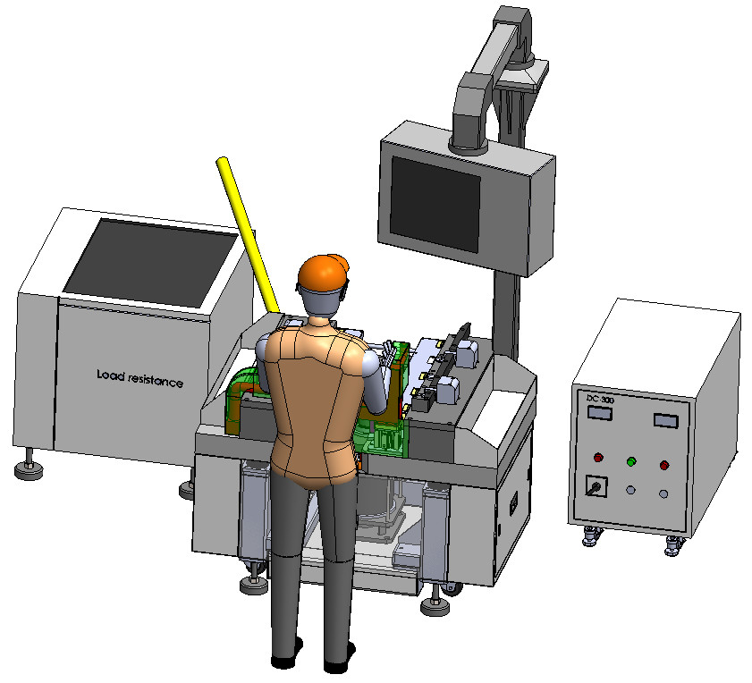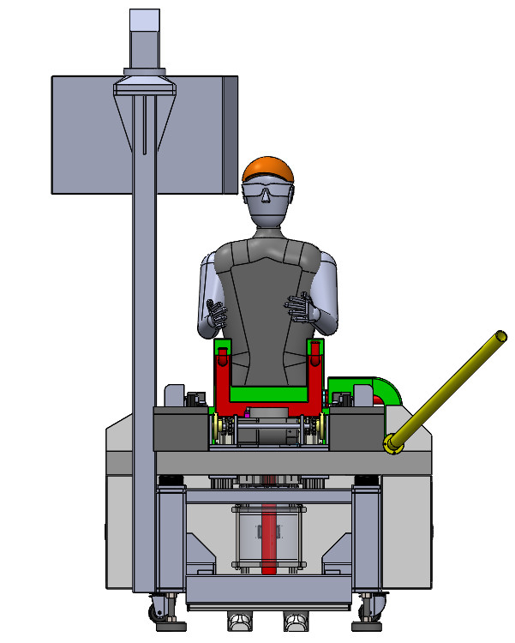

* + 1. Thích ứng với dạng trục đầu ra : trục đọc
    2. Công suất hấp thụ cực đại - 10kW
  1. Điện Áp và Điều Kiện Test: Nguồn điện: AC220V±10%/50Hz, công suất 1kVA, hệ thống 1 pha 3 dây, Nguồn điện gần thiết bị. Nguồn điện là ổ cắm 10A ba lỗ một pha.
  2. Khí và Áp Khí: Nguồn áp khí: áp suất 0,5 ～ 0,6Mpa, Nguồn cấp cách thiết bị không quá 3 mét.
  3. Điều Kiện Không Gian: Sàn trong nhà, đúc tại chỗ, tải trọng không dưới 600kg/㎡. Bề rộng luồng vận tải không nhỏ hơn 1,2m, Chiều cao không nhỏ hơn 2,2m.
  4. Điều kiện không khí:
     1. Nhiệt độ môi trường: 0～40℃
     2. Độ ẩm tương đối: 0~90%
     3. Độ cao: dưới 500m
     4. Không có chất dễ cháy nổ, không có khí ăn mòn và không có thiết bị gây nhiễu điện từ mạnh xung quanh.
     5. Vị trí lắp đặt thiết bị cần tránh khả năng bị nước bắn vào. Ví dụ: lắp đặt dưới đường ống nước, Nơi ngưng tụ, vv
  5. Công suất định mức: tỷ lệ công suất định mức của mô hình lớn nhất so với mô hình nhỏ nhất được thử nghiệm trên cùng một bộ tải nhỏ hơn: Tốc độ định mức: 2900～3600rpm Tốc độ tối đa: 4500rpm. Tốc độ tải tối thiểu: 2500rpm.

1. Thành Phần Máy:

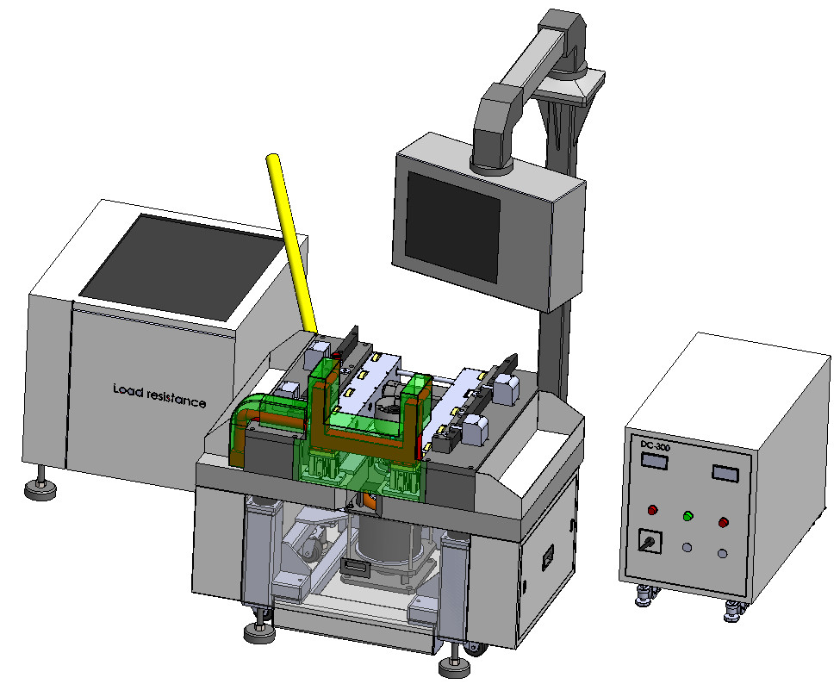

4

3

2

1

5

|  |  |
| --- | --- |
| 1 | Tủ điện: Chứa PLC, Bộ xử lý trung tâm điện |
| 2 | Bộ Tải: Chứa các Bộ Tải và Điều Khiển Tải |
| 3 | Máy Động Lực, và Gá máy Máy động lực, Nơi người thao tác |
| 4 | Máy Tính, Nơi Thao tác Test. Nơi giao tiếp người sử dụng |
| 5 | Biến Áp 220V |

Fig1: Tổng Quan Hệ Thống Phần Cứng

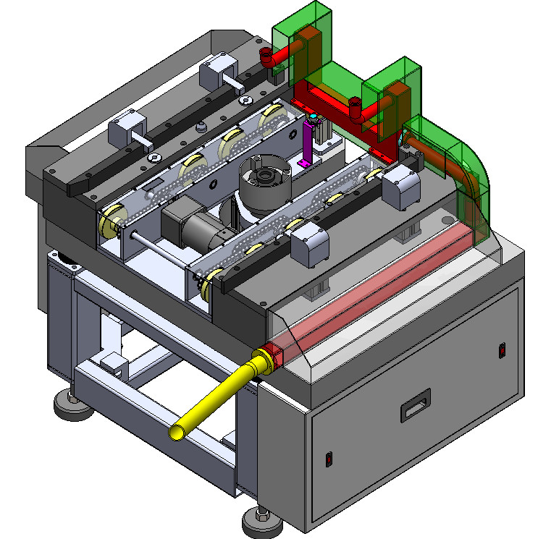

5.1

6

5.2

1

4

3

2

|  |  |
| --- | --- |
| 1 | Đế máy |
| 2 | Băng tải chuyển máy động lực ra vào |
| 3 | Diamo máy phát điện |
| 4 | Thiết bị kết nối máy phát và máy động lực |
| 5.1 | Ngõ vào bô dẫn khí nóng |
| 5.2 | Ngõ ra bô dẫn khí nóng |
| 6 | Tủ điện. nơi mở tủ điện |

Fig2: Chi Tiết Bộ Diamo và Truyền động

1. Hướng Dẫn Vận Hành Bảng Điện:

Bố cục và kiểu bảng điều khiển khác nhau tùy theo kiểu thiết bị khác nhau, nhưng định nghĩa về các nút thao tác là nhất quán.

**Công tắc vận hành phần cứng:**

* Bộ nguồn máy tính: điều khiển bật tắt mạch cấp nguồn máy tính
* Bộ nguồn điều khiển chính: điều khiển bật tắt nguồn của mạch ngoài máy tính
* Chỉ báo nguồn: chỉ báo trực tiếp đường dây nguồn của thiết bị
* Chỉ báo tải: tải trên chỉ báo
* Báo động: Chỉ báo tín hiệu báo động bất thường
* Dừng khẩn cấp: nhấn để dừng tất cả các hành động và đặt lại tải
* Tài liệu cuộc gọi: nhấn để gửi tín hiệu cuộc gọi, chờ động cơ vào
* Xả: Nhấn để gửi tín hiệu xả, chờ động cơ thoát ra
* Kiểm soát tải: kiểm soát tải và dỡ tải
* Điều chỉnh thủ công: điều chỉnh công suất của tải
* Chế độ điều khiển: chuyển đổi giữa thủ công và tự động. Ở trạng thái tự động, thiết bị đang được liên kết; ở trạng thái thủ công
* Ở trạng thái, chuyển động của băng ghế có thể được kiểm soát độc lập
* Nâng vật cố định: điều khiển việc nâng tấm vật cố định
* Điều khiển trống: Điều khiển vận chuyển vật liệu vào và ra
* Nâng bệ: Kiểm soát hoạt động của xi lanh kích bệ máy xúc để thực hiện các hoạt động thay thế bệ
* Điều khiển nén: điều khiển nén và giải phóng tấm áp suất khí nén
* Điều khiển lắp ghép: Điều khiển việc lắp ghép và tháo dỡ bộ nạp khởi động cơ. Với giá trị tốc độ, điều này
* Chức năng bị chặn
* Phanh (chỉ trục dọc nhỏ): Nhấn để nhả phanh động cơ, nhấn lần nữa để nhả phanh
* Khởi động: Nhấn để điều khiển nguồn điện của bộ khởi động, động cơ chạy để khởi động động cơ
* Điều khiển DC (chỉ một số kiểu máy): điều khiển tải và dỡ cuộn dây phụ DC
* Điều chỉnh DC (chỉ một số kiểu máy): điều khiển tải của cuộn dây phụ DC

1. Hướng Dẫn Vận Hành Giao Diện Phần Mềm

1

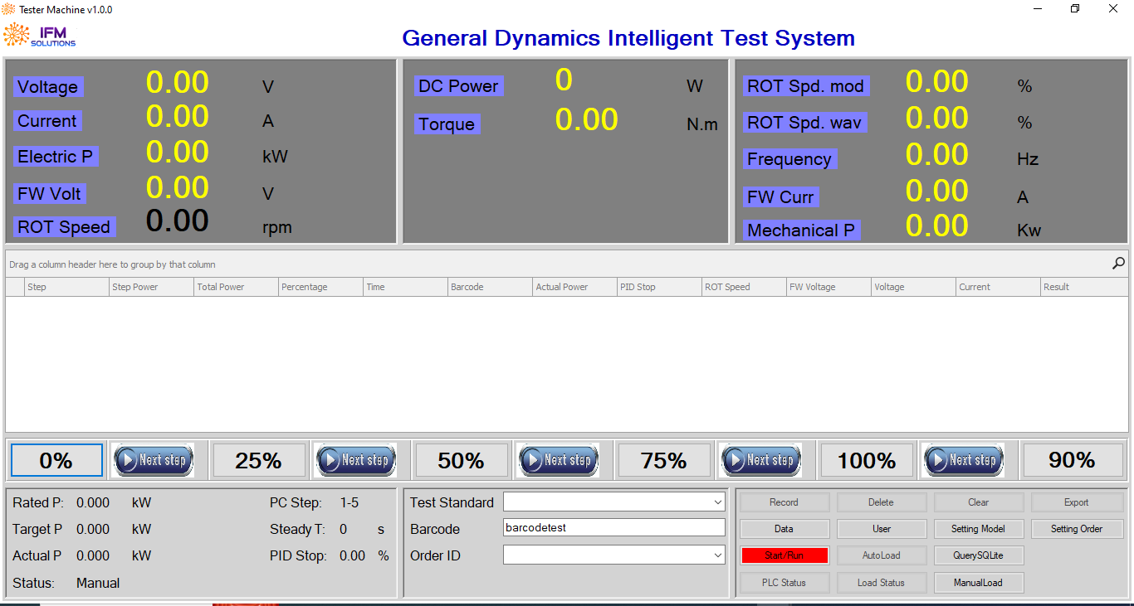

6

2

5

3

4

|  |  |
| --- | --- |
| 1 | Hiển thị dữ liệu đo tại thời gian thực |
| 2 | Hiển thị dữ liệu Test qua các bước test |
| 3 | Khu vực hiển thị trạng thái: hiển thị các tham số hệ thống hiện tại và điều kiện Target |
| 4 | Khu vực Thông tin Sản Phẩm: Barcode, lot, model |
| 5 | Nút nhấn xử lý thao tác |
| 6 | Nút nhấn test cho trạng thái Manual và Trạng thái cho chế độ Auto quá các bước test |

**Sơ Đồ Kết Nối và Giao Thức:**

PC Unit: là máy tính công nghiệp, chứa phần mềm chính. và 3 công kết nối: Gồm 1 cổng serial và 2 công RS485.

Load Unit: chưa bộ 16 role, có tác dụng kích các tải trong các điều kiện test. **Kết nối với PC Unit qua giao thức Modbus RTU 485**

PLC inside: là bộ xử lý điện trung tâm có chức năng điều khiển tất cả các kết nối xử lý điện, **kết nối với PC unit qua giao thức Serial**

Generator parameter measurement unit inside: là bộ ghi nhận thông số máy phát. Gồm dòng điện, tần số, và điệp áp thực tế. **kết nối với PC unit qua giao thức Modbus RTU 485**



Protocol:

Modbus RTU 485

Protocol:

Modbus RTU 485

Protocol:

serial communication

**Công Thức Tính và Cách Get Data:**

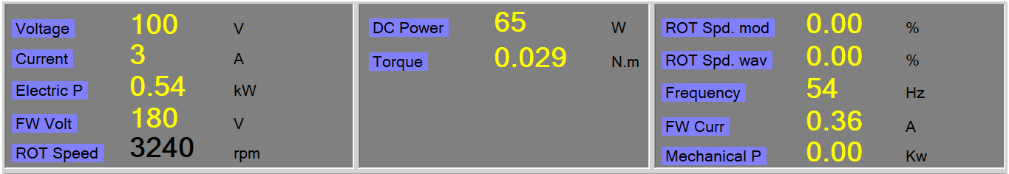

|  |  |  |  |  |
| --- | --- | --- | --- | --- |
| No Key | Items | Get from Source | Key address/ formula | Protocol |
| ① | Voltage | generator parameter measurement unit | 4096 | Modbus RTU |
| ② | Current | generator parameter measurement unit | 4098 | Modbus RTU |
| ③ | Electric P | Calculator | P =UI/1000  ③ = ①*②/1000 |  |
| ④ | FW Volt | PLC inside | D10 | Serial |
| ⑤ | ROT Speed | Calculator | N = 60*F/P (P=1)  ⑤= 60*(⑩/p) |  |
| ⑥ | DC power | Calculator | P=U*I  ⑥ = ④*⑪ |  |
| ⑦ | Torque | Calculator | T=UI*9.55/ n  ⑦ = ①*②*9.55/⑤ |  |
| ⑧ | ROT spd. mod |  |  |  |
| ⑨ | ROT spd. Way |  |  |  |
| ⑩ | Frequency | generator parameter measurement unit | 4104 |  |
| ⑪ | FW Curr | Calculator | I = U/R (R Fixed)  ⑪ = ④/R |  |
| ⑫ | Mechanical P |  |  |  |

**Hướng dẫn cấu hình Model:**

Vào chức năng Setting Model để thực hiện tạo mới. chỉnh sửa các thông số cấu hình hiện tại của model sản phẩm.

|  |  |
| --- | --- |
| 1 | Tên Model, qui định số lần test cũng như Tải cho các lần test của model |
| 2 | Nơi đặt thông số điều kiện test Pass của model, trong Min-Max |
| 3 | Nút nhấn, thực hiện tao tác xử lý model, kết nối với DB. |
| 4 | Nơi thể hiên chi tiết thông tin model được cấu hình, có thể sửa trực tiếp trên table này và chọn nút update thông tin để lưu Data lên DB local lại. |

1

2

3

4

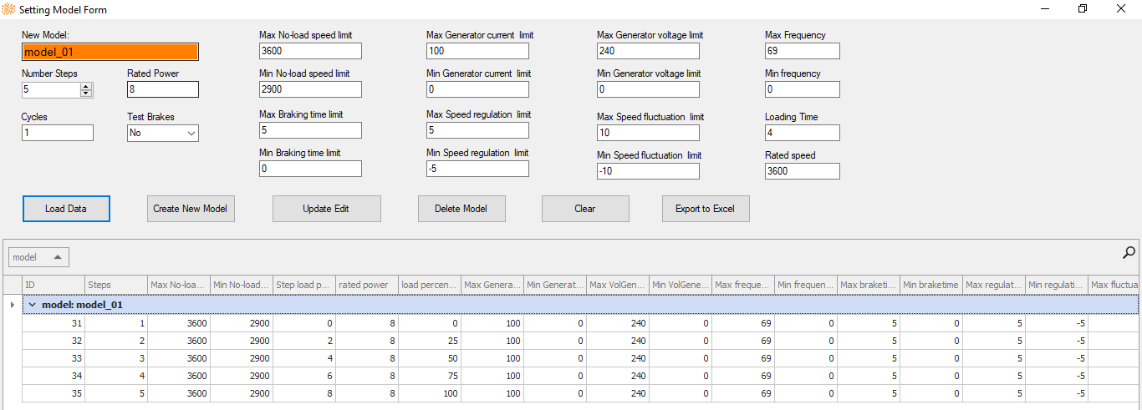

|  |  |
| --- | --- |
| Numbers steps | Số bước test của model. Thường bằng 05 |
| Rate Power | Giá trị Max của máy phát |
| Max no load speeds | Tốc độ max của máy phát trong điều kiện test |
| Min no load speeds | Tốc độ min của máy phát trong điều kiện test |
| Step load power | Target các tải máy phát khi đi qua các bước test |
| Load percentage | Phần trăm tương ứng với các bước test |
| Loading Time | Thời gian giữ khi đi qua các bước test |
| Test Brakes | Default is No |

1. Hướng Dẫn Kết Nối Server